# 第二课 网络请求request模块

1.发起请求：

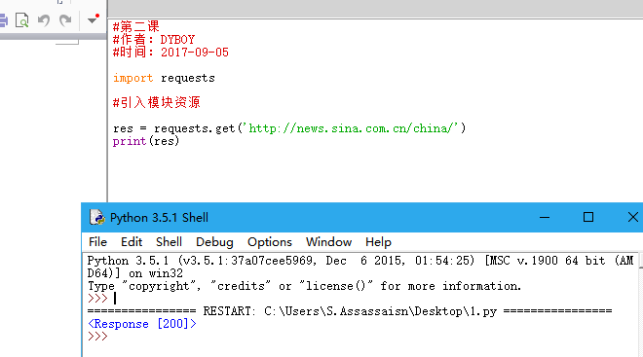

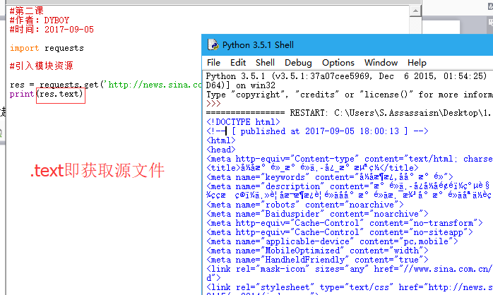

1. 解决乱码：

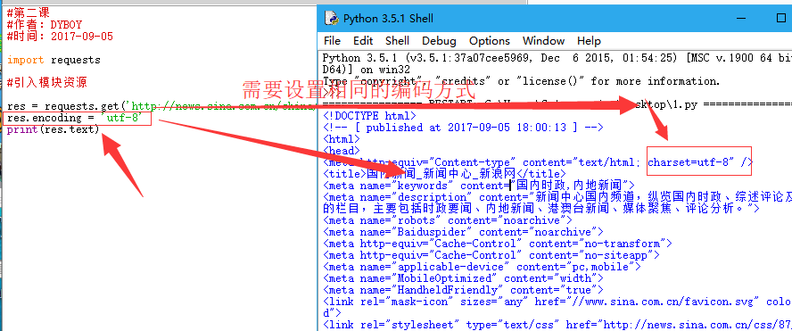

1. 抓取指定区域内容：

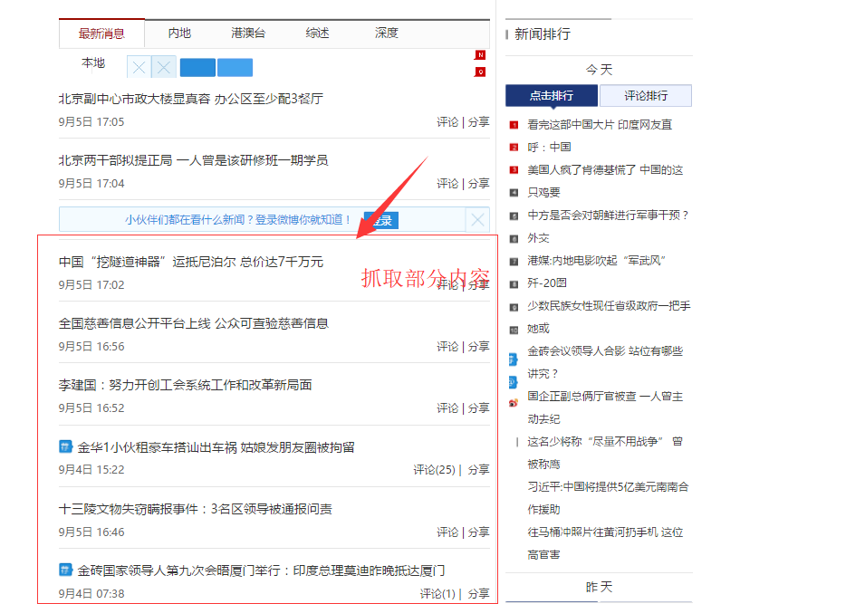

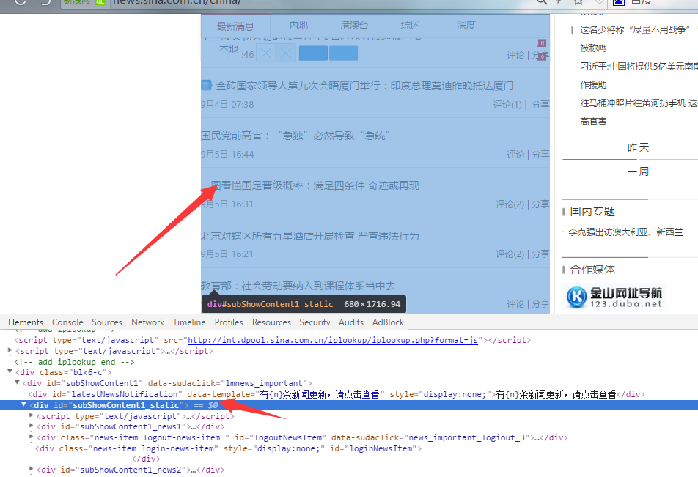

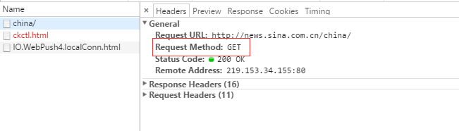

Get请求

Request相对于urllib2更为简单，可以使用REAT操作（POST/GET/PUT/DELETE）存取资源